第四章 多彩的光 第5节 凸透镜成像（第1课时）

课前体验：用手摸爷爷的老花镜和你自己的近视镜，在厚度上两者有何明显的不同？
二、学习目标：
1.了解凸透镜的焦点和焦距。
2.认识凸透镜对光的作用。
3.通过实验探究得出凸透镜的成像的基本规律。
三、导学提纲：
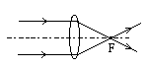
1．阅读课本P₇₀和P₇₃并观察图4—36及图4—42的实验完成下列问题：
图2
（1）凸透镜的形状有什么特点？凸透镜对光有什么作用？

（2）凹透镜的形状有什么特点？凹透镜对光有什么作用？

（3）通过透镜两个球面球心的直线叫透镜的 简称 。凸透镜的中心称为 。标出图2中凸透镜的主光轴、光心、焦点、焦距。
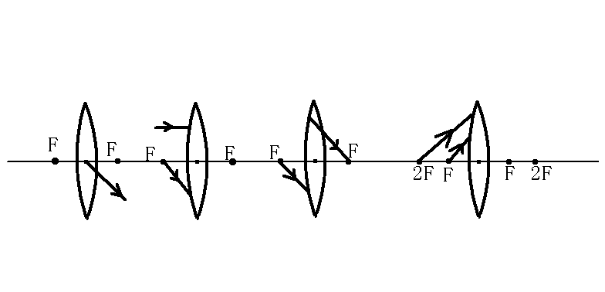
2.完成图3中凸透镜的光路图。
图3

四、课堂检测：
1.凸透镜的形状是中间 、边缘 ，凸透镜对光有 作用，又叫 透镜。
2.凹透镜的形状是中间 、边缘 ，凹透镜对光有 作用，又叫 透镜。
3.通过透镜光心的光，其传播方向 ，从焦点发出的光经凸透镜会平行于 。
4.小孔成像是由于光的 成的像，平面镜成像是由于光的 成的像，透镜成像是由于光的 成的像。
5.某同学在做凸透镜成像实验时，先将凸透镜正对太阳光，在透镜的另一侧移动光屏，在距透镜10cm时屏上呈现出最小极亮的一点。然后开始在光具座上做实验：
①为了研究凸透镜的成像规律，先将蜡烛、 和 依次放到光具座上，然后调节它们的高度，使它们的中心与烛焰的中心大致在 ，这是为了让像能在 。
②实验用的凸透镜焦距约是 cm。

第四章 多彩的光 第5节 凸透镜成像（第2课时）

课前体验：观察P₇₁图4-38和图4-39想一想，凸透镜能成哪几种像，这几种像有何特点？
学习目标：
1.通过实验掌握凸透镜成像的基本规律。
2.会用凸透镜成像的规律解决简单的问题。
三、导学提纲：
（一）阅读P₇₂“凸透镜成像规律”的实验步骤，完成下列问题：
1.在光屏上能承接的像是 像，不能在光屏上承接的像，但能用眼睛看到的像是 像。
2.步骤中要记录记录的u、v值分别是指 、 到透镜 的距离。
3.本实验中，所用凸透镜的焦距f＝ cm。
五、课堂检测：
1.小敏是集邮爱好者，他用焦距为20cm的凸透镜去观察邮票，想看清楚邮票上的细微之处，这时邮票与凸透镜的距离应该 20cm（选填“大于”、“小于”、“等于”），所成的是 、 的 像。
2.有一次，小明在他家的写字台玻璃台板上面滴了一滴水，透过水滴看过去，他发现压在台板下报纸上的文字变大了。这是由于此时的水滴相当于一个 ，报纸上的文字经过水滴折射后形成一个放大的 像（填“实”或“虚”）。
3.一凸透镜的焦距为10-—20cm之间，当物体距透镜25cm时，所成的像一定是（ ）
A.缩小的像 B.放大的像 C.正立的像 D.倒立的像
4.烛焰离凸透镜40cm时，在凸透镜另一侧的光屏上可得到一个倒立、放大的实像。该凸透镜的焦距可能是（ ）
A.50cm B.40cm C.30cm D.10cm
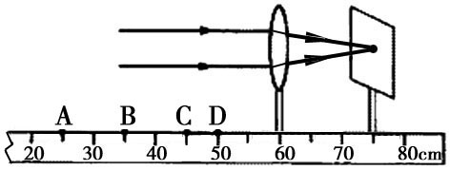
5.在“观察凸透镜成像”的实验中，让一束平行光经过
图1
凸透镜，在光屏上得到一个最小、最亮的光斑（如图1所示）， 测得凸透镜的焦距是 cm。将物体放在 点（选填“A”、“B”、“C”或“D”），移动光屏可在光屏上得到一个放大的像。
6.凸透镜成像规律记忆口诀：
一焦分 ，二焦分 ，实像异侧倒，虚像同正大，物远像 ，物近像 。

